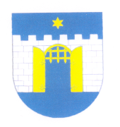OBEC PREDMIER

Ing. Michal Ballay PHD.,LL.K.-MIBA
Mládeže 643/243
013 41 Dolný Hričov

Naša značka: Vaša značka: Vybavuje: Predmier, dňa:
19/ 2024 Štefan Klus 02.10.2024

Vec: Objednávka:

Objednávam u Vás spracovanie a dodanie plánu hospodárskeho a sociálneho rozvoja (PHSR). Cena bola stanovená prieskumom trhu zo dňa 01.10.2024 ,,Vypracovanie PHSR“.

Za vybavenie vopred ďakujem. S pozdravom

–––––––––––––––––––––––––
Štefan KLUS
Starosta obce

_________________________________________________________________________________
Obec PREDMIER IČO: 00 321 567 DIČ: 20 20 618 534
013 51 PREDMIER č. 169 IBAN: SK94 0200 0000 0009 2582 8432
tel./fax : 041/5573 181
e-mail : obecnyurad@predmier.sk
www.predmier.sk

